# **ACCESSORI PER LA TRACCIATURA AIRLESSCO**

Airlessco offre accessori per la tracciatura a elevate prestazioni per sfruttare al massimo la produttività nella zona di lavoro.

---

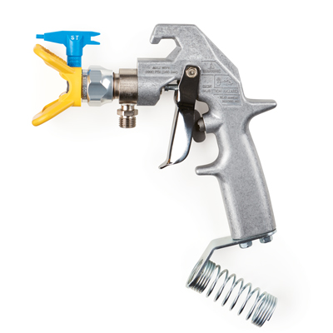

| Accessories Details | |
| --- | --- |
| **PISTOLA PER TRACCIATURA SURE STRIPE** | |
| **CODICE:** | 25M223 |
| **DESCRIZIONE:** | Compatibilità con i modelli Sure Stripe 3350, 4350 |
| **COMPRENDE:** | Ugello Sure Stripe 317, ugello Sure Stripe 319, porta ugello Sure Stripe |
| **DISPONIBILITÀ:** | Nord America, Centro e Sud America, Europa, Medio Oriente, Africa, Asia, Australia |

---

| Accessories Details | |
| --- | --- |
| **KIT DI CONVERSIONE PER 2 PISTOLE** | |
| **CODICE:** | 17P505 |
| **DESCRIZIONE:** | Compatibilità con il modello Sure Stripe 4350 |
| **COMPRENDE:** | Pistola per tracciatura Sure Stripe, cavi del flessibile e staffe |
| **DISPONIBILITÀ:** | Nord America, Centro e Sud America, Europa, Medio Oriente, Africa, Asia, Australia |

---

| Accessories Details | |
| --- | --- |
| **SERBATOIO PER VERNICE DA 55 LITRI** | |
| **CODICE:** | 17P698 |
| **DESCRIZIONE:** | Compatibilità con i modelli Sure Stripe 3350, 4350 |
| **COMPRENDE:** | Serbatoio e prolunga per tubo di aspirazione |
| **DISPONIBILITÀ:** | Nord America, Centro e Sud America, Europa, Medio Oriente, Africa, Asia, Australia |

---

| Accessories Details | |
| --- | --- |
| **EROGATORE DI CORDONE CON ALIMENTAZIONE A GRAVITÀ** | |
| **CODICE:** | 24Z726 - Erogatore da 15 cm, serbatoio, deflettore antivento e staffe |
| **DESCRIZIONE:** | Compatibilità con i modelli Sure Stripe 3350, 4350 |
| **DISPONIBILITÀ:** | Nord America, Centro e Sud America, Europa, Medio Oriente, Africa, Asia, Australia |

---

| Accessories Details | |
| --- | --- |
| **LASER VERDE** | |
| **DESCRIZIONE:** | Compatibilità con il modello Sure Stripe 3350 SP |
| **COMPRENDE:** | Kit con puntatore laser verde, interruttore di accensione e spegnimento e relativi cavi |
| **CODICE:** | 17P784 |
| **DISPONIBILITÀ:** | Europa, Medio Oriente, Africa |

---

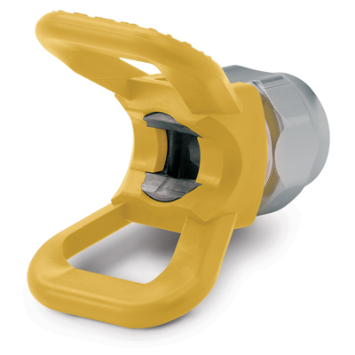

| Accessories Details | |
| --- | --- |
| **PROTEZIONE UGELLO CON SERRAGGIO MANUALE SURE STRIPE** | |
| Assemblaggio semplice senza attrezzi | |
| **CODICE:** | 248199 |
| **DISPONIBILITÀ:** | Nord America, Centro e Sud America, Europa, Medio Oriente, Africa, Asia, Australia |

---

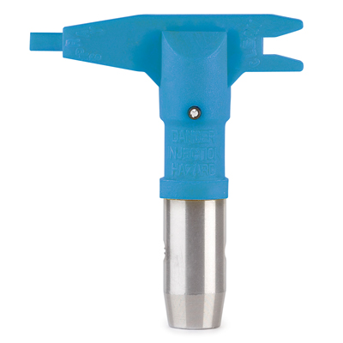

| Accessories Details | |
| --- | --- |
| **UGELLI SURE STRIPE** | |
| **CODICE:** | 69XXXST |
| **DISPONIBILITÀ:** | Nord America, Centro e Sud America, Europa, Medio Oriente, Africa, Asia, Australia |

---

| Accessories Details | |
| --- | --- |
| **POMPA PRO-DUTY** | |
| **DESCRIZIONE:** | Compatibilità con il modello Sure Stripe 3350 |
| **CODICE:** | 17M989 |
| **DISPONIBILITÀ:** | Europa, Medio Oriente, Africa |

---

| Accessories Details | |
| --- | --- |
| **POMPA ENDURANCE** | |
| **DESCRIZIONE:** | Compatibilità con il modello Sure Stripe 4350 |
| **CODICE:** | 277069 |
| **DISPONIBILITÀ:** | Europa, Medio Oriente, Africa |

---

| accessories-category | |
| --- | --- |
| title | **ALTRI ACCESSORI** |
| types | * sprayguns * hoses * spraytips * extensions * fluids * filters * hvlp * striping * other |

| Metadata | |
| --- | --- |
| Title | Accessori per la tracciatura Airlessco | Airlessco.com |
| Description | Apparecchiature professionali per la spruzzatura airless Airlessco: Costruite per ottime prestazioni. Costruite per durare nel tempo. |
| Locale | /emea/it |